Fakultet strojarstva, računarstva i elektrotehnike  
Projektiranje informacijskih sustava

Specifikacija dizajna:

Informacijski sustav za Službu održavanja fakulteta

Verzija: 1.0

Voditelj projekta: Dragan Zovko

Mostar, lipanj 2024

Sadržaj:

1. Model podataka 3

1.1. Konceptualni model podataka 3

1.2. Logički model podataka 3

2. Objektni model 4

2.1. Dijagram aktivnosti 4

2.2. Dijagram slučajeva korištenja 5

2.3. CRC kartica visoke razine 6

3. Model arhitekture 7

3.1. Dijagram razreda (klasa) na temelju CRC kartica 7

3.2. Dijagram ugradnje 8

4. Prilozi 9

# Model podataka

## Konceptualni model podataka

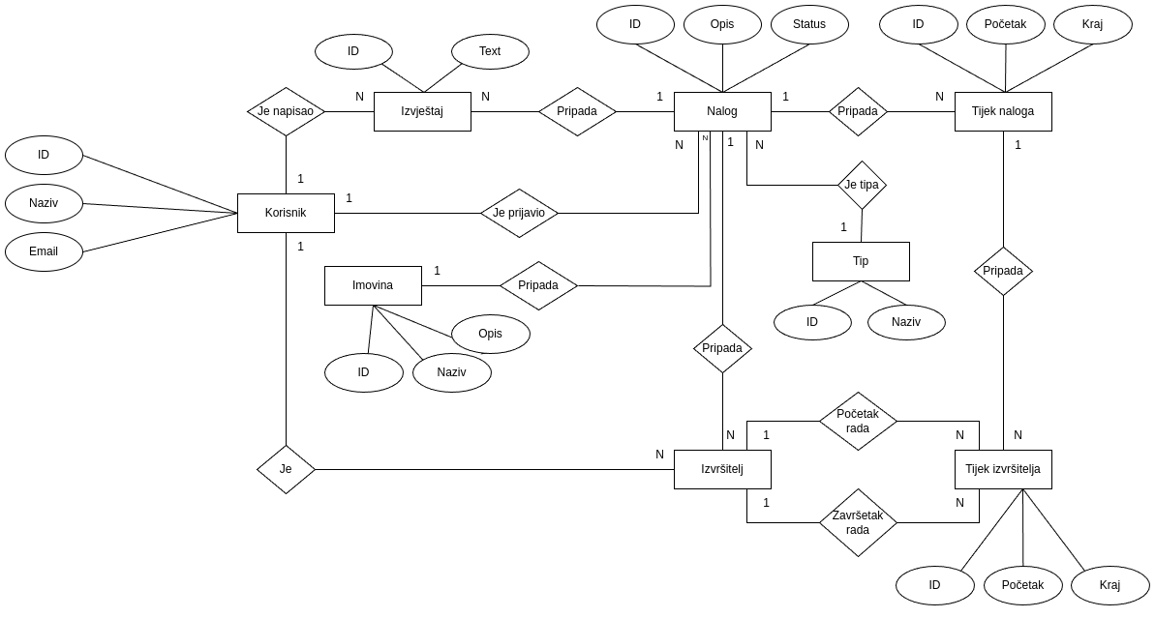

Slika 1 - Konceptualni model podataka [1]

## Logički model podataka

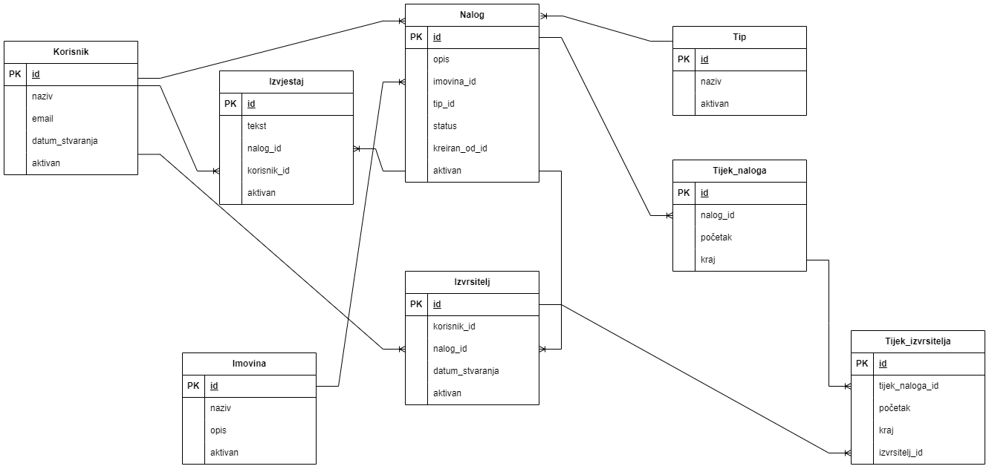

Slika 2 - Logički model podataka [2]

# Objektni model

## Dijagram aktivnosti

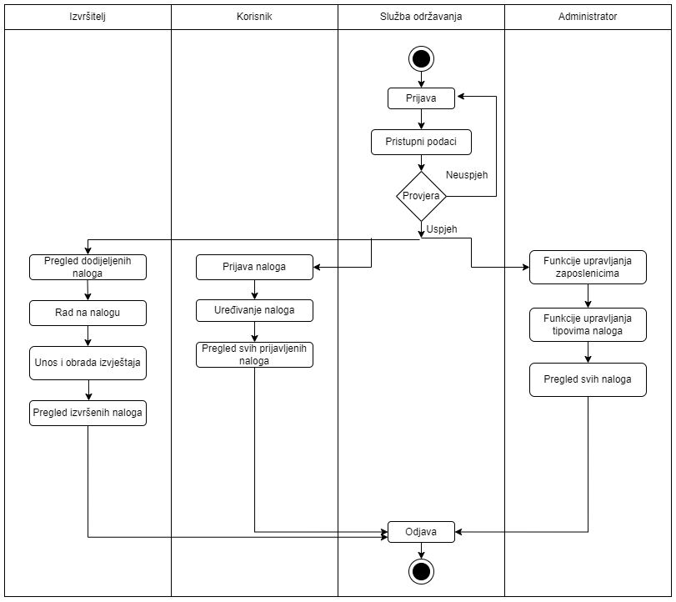

Slika 3 - Dijagram aktivnosti [3]

## Dijagram slučajeva korištenja

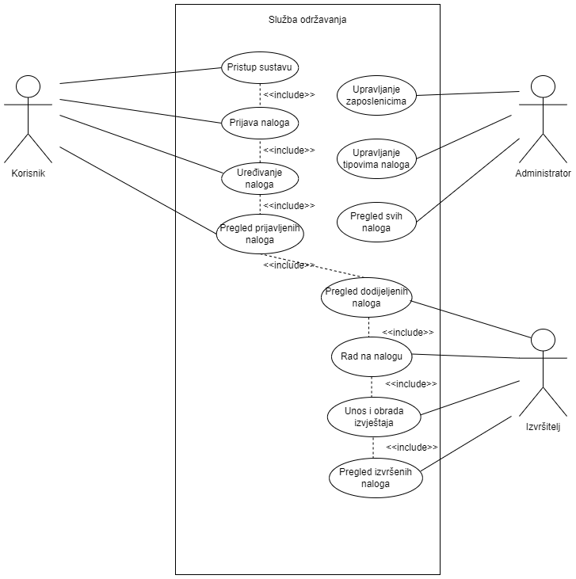

Slika 4 - Dijagram slučajeva korištenja [4]

## CRC kartica visoke razine

|  |  |  |
| --- | --- | --- |
| **Razred** | **Odgovornost** | **Suradnici** |
| Imovina | Sadrži osnovne podatke o imovini |  |
| Korisnik | Sadrži osnovne podatke o korisniku |  |
| Nalog | Sadrži osnovne podatke o nalogu | Korisnik, Imovina, Tip |
| Izvještaj | Sadrži osnovne podatke o izvještajima | Nalog, Korisnik |
| Tijek naloga | Sadrži osnovne podatke o tijeku naloga | Nalog |
| Izvršitelj | Sadrži osnovne podatke o izvršitelju | Nalog, Korisnik |
| Tijek Izvršitelja | Sadrži osnovne podatke o tijeku izvršitelja | Izvršitelj, Tijek naloga |
| Tip naloga | Sadrži osnovne podatke o tipu naloga |  |

# Model arhitekture

## Dijagram razreda (klasa) na temelju CRC kartica

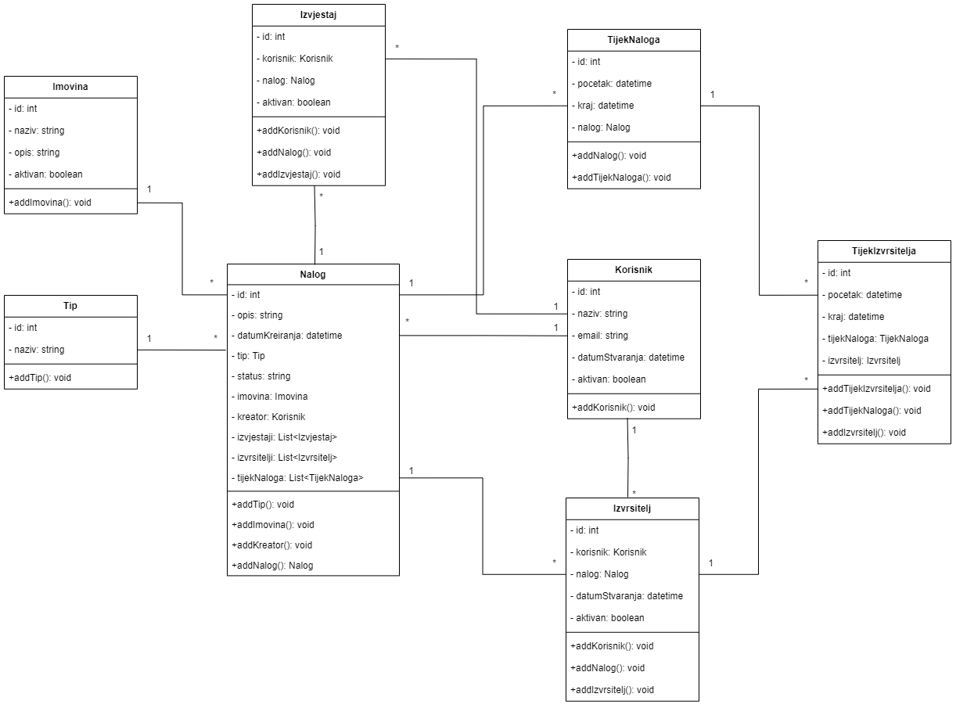

Slika 5 - dijagram razreda (klasa) [5]

## Dijagram ugradnje

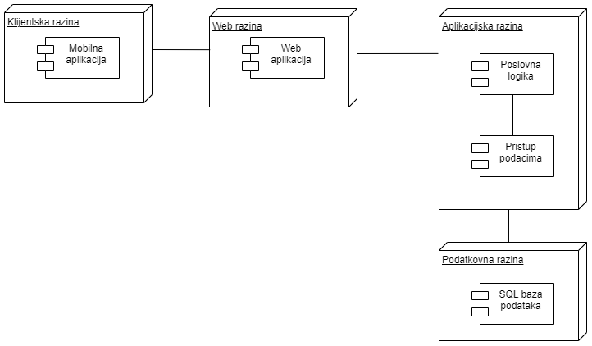

Slika 6 - dijagram ugradnje [6]

# Prilozi

[1] Specifikacija dizajna/Model podataka/Konceptualni model podataka

[2] Specifikacija dizajna/Model podataka/Logički model podataka

[3] Specifikacija dizajna/Objektni model/Dijagram aktivnosti

[4] Specifikacija dizajna/Objektni model/Dijagram slučajeva korištenja

[5] Specifikacija dizajna/Model arhitekture/Dijagram razreda (klasa)

[6] Specifikacija dizajna/Model arhitekture/Dijagram ugradnje